កិច្ចការផ្ទះ មេរៀនរំឭកទី២៦ ប្រកបនឹង ខ គ

សិស្សឈ្មោះ ...................................... ថ្នាក់ទី ២ (.......) ពិន្ទុ៖ ........../១០

១.​ ចូរជ្រើសរើសពាក្យទៅបំពេញចន្លោះដើម្បីបង្កើតជាល្បះត្រឹមត្រូវ (២ពិន្ទុ)

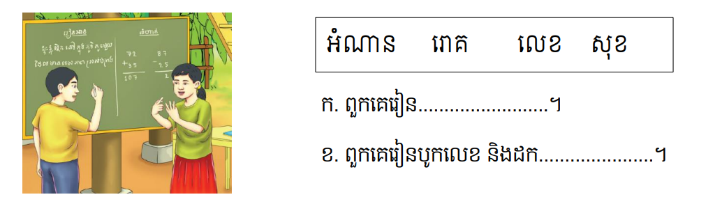

២. ចូរជ្រើសរើសពាក្យទៅបំពេញចន្លោះដើម្បីបង្កើតជាល្បះត្រឹមត្រូវ (៤ពិន្ទុ)

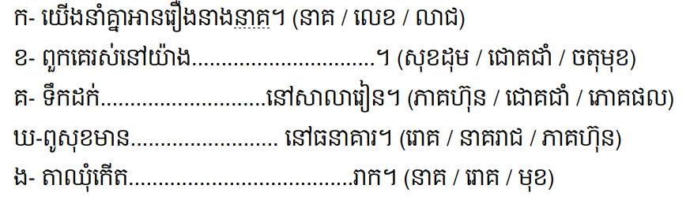

៣. ចូរគូសភ្ជាប់ឃ្លា ឱ្យបានជាល្បះត្រឹមត្រូវ៖ (៤ពិន្ទុ)

